Nama :Tito Andika Wahyu Purwa  
NIM :L200180007  
Kelas :A

**Tugas Modul ke-6**

Rhythmbox

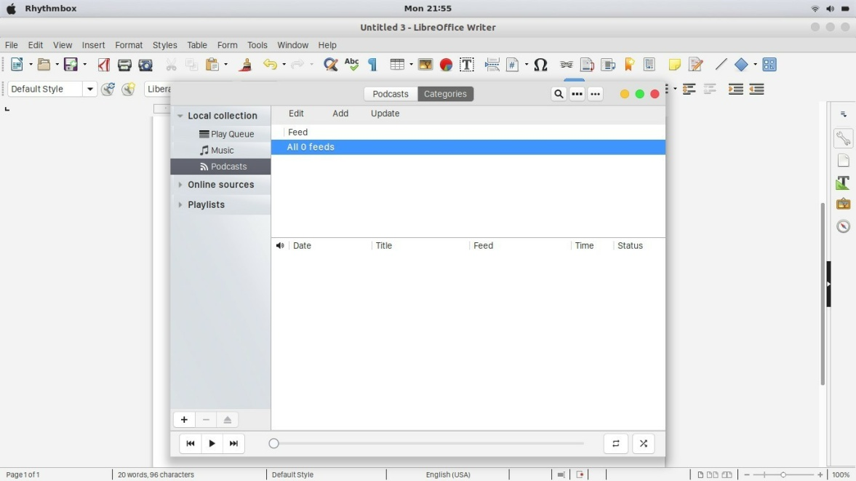

untuk mendengarkan musik

Thunderbird Mail

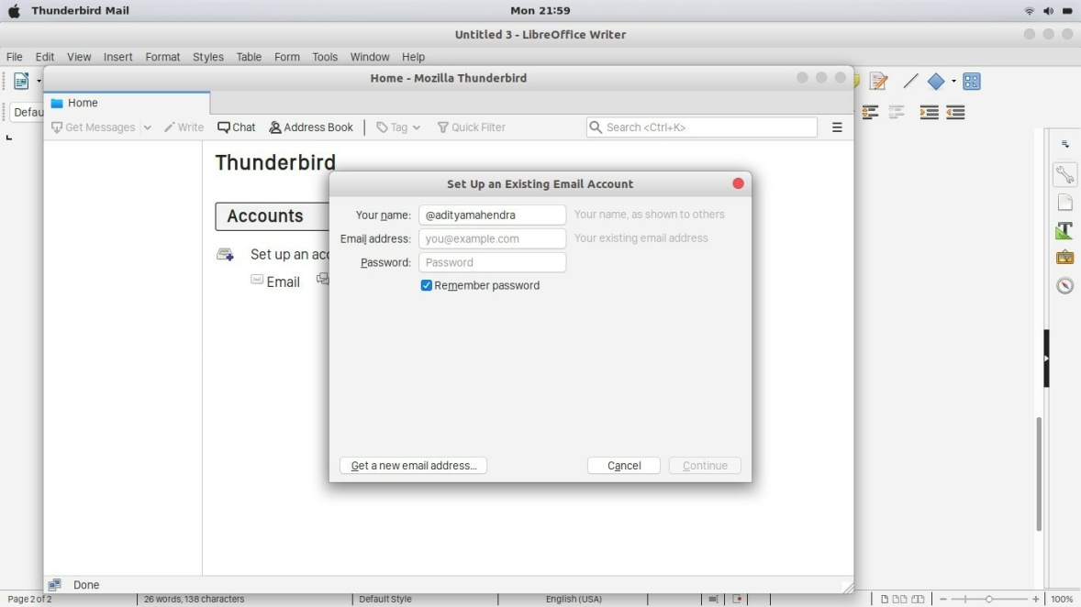

Untuk mengirim Email

Files

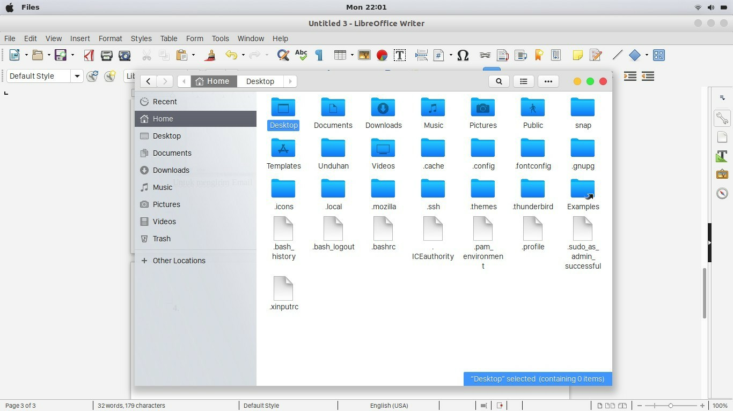

Tempat untuk melihat file yang disimpan.

LibreOfficeWriter

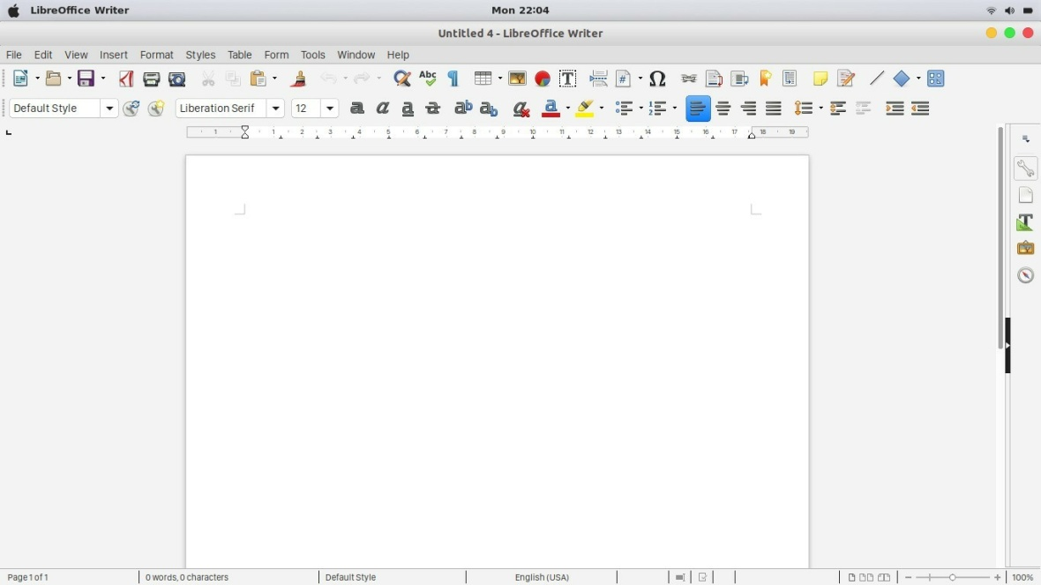

Tempat untuk menulis/membuat dokumen

*Firefox WebBrowser*

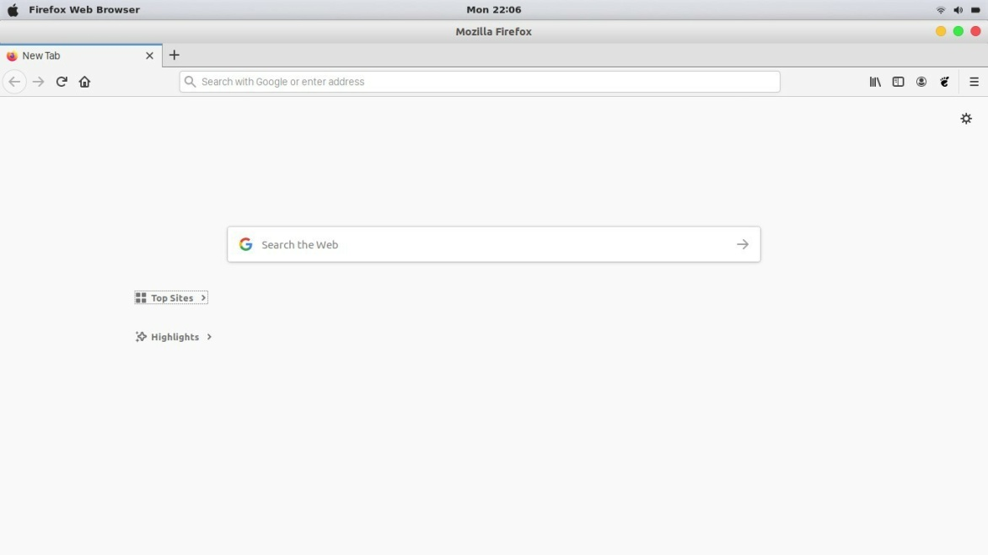

Tempat untukbrowsing

*UbuntuSoftware*

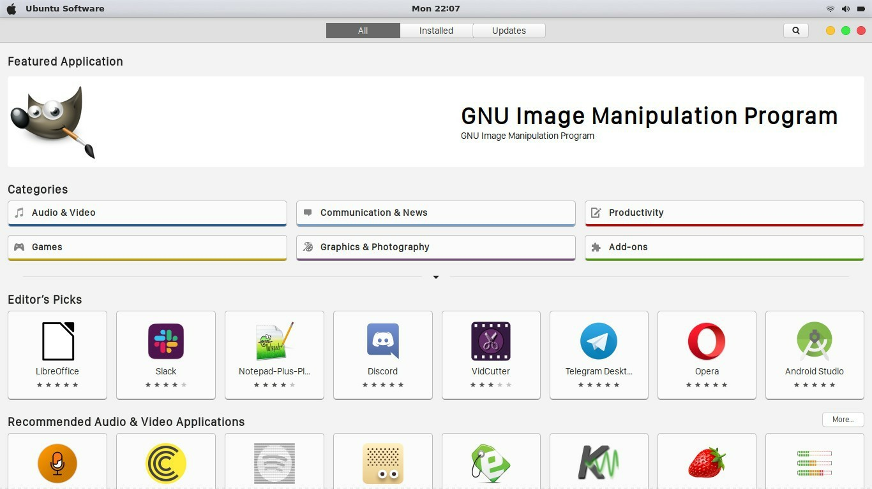

Tempat untuk menginstal aplikasi

*Mahjong*

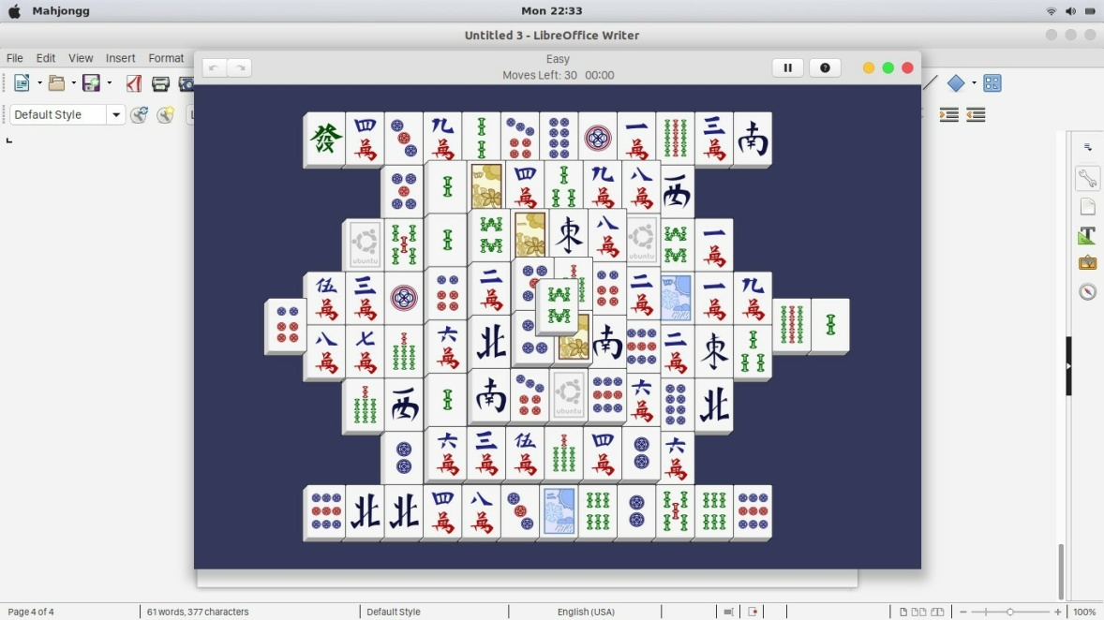

Aplikasi untuk bermain

*LibreOfficeImpress*

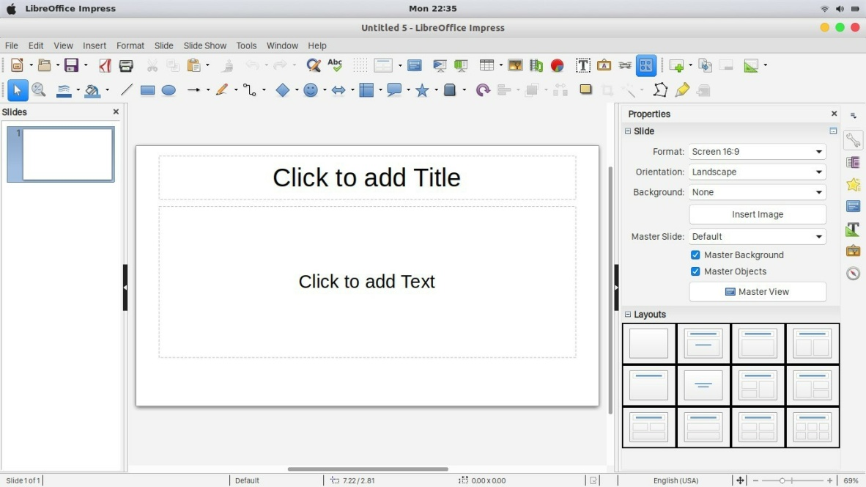

Tempat untuk membuat bahan presentasi